Aan: | Stuurgroep Taskforce Sociaal Domein
Betreft: | Uitwerking deelopdracht 2
Datum: | 24-6-2019

Inleiding

De gemeenten in de regio Drechtsteden hebben voor de financiering van hun ambities in hun begrotingen 2020 e.v. een opgave. Een opgave die verder gaat dan alleen het sociale domein. Met de vaststelling van de primaire begroting 2020 van de GR Drechtsteden (GRD) wordt aangetoond dat (bij ongewijzigd beleid) de voorspellingen over de kostenontwikkelingen in het sociaal domein uitkomen.

De Drechtstedengemeenten onderkennen deze financiële opgave en willen hierop sturen. Daarom is een taskforce ingesteld die, vanuit de eigenarenrol, de opdracht heeft gekregen gemeenten en GRD te ondersteunen om ambitie, inhoud en geld te verbinden. De opdracht van de Taskforce bestaat uit vier deelopdrachten. De nu voorliggende rapportage heeft betrekking op deelopdracht 2.

Deelopdracht 2 omvat het inventariseren van mogelijke beleidsaanpassingen in de breedte van het Sociaal Domein, voor betere, snellere, passende en betaalbare hulp, zorg en ondersteuning. Hierbij wordt ook het effect op het meerjarenperspectief in beeld gebracht.

Leeswijzer
Deze rapportage is als volgt opgebouwd:

- Wat was de opdracht en hoe is deze rapportage tot stand gekomen?
- Context
- Mogelijke beleidsaanpassingen:
  - op het snijvlak en in de keten van lokaal beleid e/o SDD e/o SOJ
  - in de beleidsvelden van de SDD
  - in het beleidsveld van de SOJ
- Aanbevelingen voor het vervolg

Bijlagen A, B en C: de beleidsaanpassingen uitgewerkt

- Wat was de opdracht?

In de opdracht van de taskforce is deelopdracht 2 als volgt beschreven:

Inventarisatie van mogelijke beleidsaanpassingen (inclusief effect op het meerjarenperspectief). Maak een overzicht van mogelijke beleidsaanpassingen in de breedte van het Sociaal Domein, voor betere, snellere, passende en betaalbare hulp, zorg en ondersteuning. Houd hierbij geen rekening met bestuurlijke wenselijkheid en politiek draagvlak. De verschillende inhoudelijke sporen vanuit het sociaal domein geven kleur aan de inhoud en hoe deze slim te organiseren en te innoveren. Daarnaast ook zoeken naar het antwoord op de vraag: hoe kunnen we het nu anders doen? Hierbij redenerend vanuit de drie sporen die momenteel lopen op het sociaal domein:
- spoor 1 – lokale inzet
- spoor 2 – regionale inzet
- spoor 3 – aansluiting van de lokale en regionale inzet, vooral gericht op integraliteit en innovaties

Hierbij worden de domeinen Jeugdzorg (omdenknotitie) en Beschermd Wonen (ambitie beschermd thuis, nieuwe verdeelmodel) betrokken. Ook wordt uitgewerkt de noodzaak en mogelijkheid van de (bestuurlijke) lobby- en communicatiestrategie, zowel naar Rijk, en met andere overheden en zorgaanbieders in de regio.

De noodzaak en mogelijkheid van de (bestuurlijke) lobby- en communicatiestrategie is uitgewerkt in een separate rapportage.

Proces
De beleidsaanpassingen in deze rapportage zijn tot stand gekomen langs drie lijnen. Op 23 mei jl. is een ambtelijke werksessie gehouden. Daarin hebben medewerkers van gemeenten, SDD, SOJ en Stichting Jeugdteams gezamenlijk gezocht naar mogelijke beleidsaanpassingen en innovaties in het sociaal domein. De tussenopbrengst van Spoor 3 is ingebracht in deze sessie. De werksessie heeft geleid tot een set van initiatieven op het snijvlak en in de keten van gemeente, SDD, SOJ en Stichting Jeugdteams. Per beleidsaanpassing is door de deelnemers een format uitgewerkt waarin de consequenties in beeld zijn gebracht. Deze formats zijn opgenomen als Bijlage A.

Parallel aan dit traject heeft de SDD beheersmaatregelen en beleidsaanpassingen in beeld gebracht, die mede in het licht gezien moeten worden van de Beleidsvisie Sociaal Domein waar de SDD aan werkt. Naar verwachting neemt de Drechtraad in de tweede helft van 2019 een besluit over deze visie. Vervolgens wordt een regionaal uitvoeringsprogramma opgesteld, waarbij de financiële kaders leidend zijn. Ook de beleidsaanpassingen van de SDD zijn uitgewerkt in formats en als Bijlage B bij deze rapportage gevoegd.

De derde lijn is de Omdenknotitie die door de SOJ is opgesteld en die ter besluitvorming wordt voorgelegd aan het Algemeen Bestuur DG&J op 4 juli as.. De maatregelen uit de Omdenknotitie zijn opgesomd in de voorliggende rapportage. Een overzichtstabel van alle SOJ-maatregelen is opgenomen als Bijlage C. Er zijn geen formats uitgewerkt.

Positionering
De beleidsaanpassingen uit deze drie trajecten raken ook het lokale, preventieve voorveld. Als het gaat om het sociaal domein is ca. 6% van het budget lokaal. De overige 94% ligt bij verbonden partijen en eventuele taken bij de centrumgemeente (zie ook de rapportage bij deelopdracht 1). Gelet op de beperkte financiële omvang van het lokale sociaal domein, moeten lokaal de oplossingen voor beleidsaanpassingen gezocht worden in de volle breedte van de gemeentebegroting (dus ook in andere domeinen) en/of in combinatie van verhoging van inkomsten (zie ook deelopdracht 1). Dit raakt nadrukkelijk de (lokale) autonomie en is een traject wat in elke gemeente gelopen moet worden met de gemeenteraad. Dit zal beginnen met de bespreking van de lokale Kadernota's.
De verschillende (beleids)trajecten in het netwerk hebben derhalve naast overlap en raakvlakken ook elk een eigen dynamiek, schaal en opdracht.

In nevenstaand figuur is het verband tussen de verschillende lijn weergegeven. De taskforce is hierin niet overkoepelend, maar wel verbindend en overzicht biedend. In het vervolgproces moet beoordeeld worden hoe de ambities van de regionale beleidsplannen zich in tijd en geld verhouden tot de mogelijkheden die er financieel zijn.

- Context

In 2017 heeft de Rabobank onder leiding van Barbara Baarsma en Georges de Boeck een onderzoek gedaan naar de zorgkosten in Nederland. Zij komen tot de conclusie dat de zorgvraag in Nederland voorlopig blijft stijgen. De oorzaak van de stijging is de vergrijzing, stijging van de welvaart, medisch-technologische ontwikkelingen en mondigere patiënten.
De zorguitgaven blijven voorlopig stijgen, wat leidt tot onhoudbare overheidsfinanciën en bijdraagt aan maatschappelijk onbehagen. Daarom is er beleid nodig om de groei van de uitgaven af te remmen.

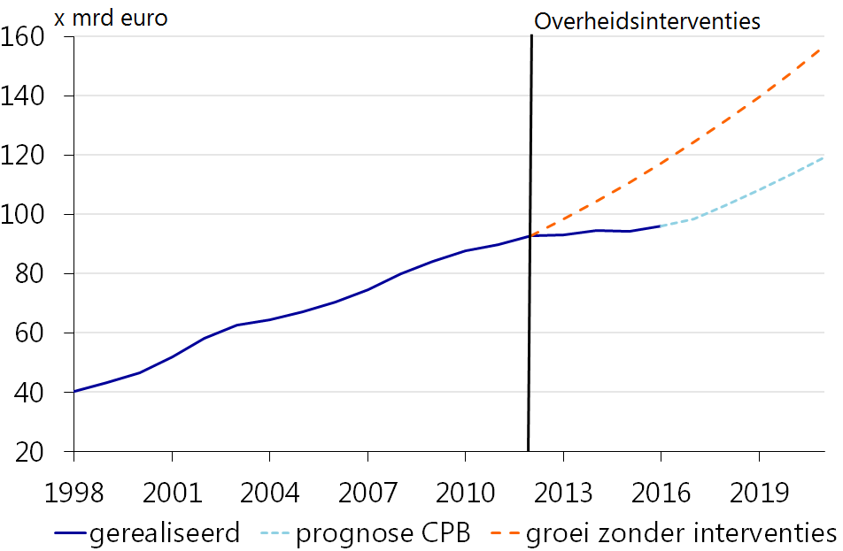

Het beperken van de stijging van de kosten van zorg en ondersteuning is op alle niveaus een enorme opgave die raakt aan fundamentele vragen: welke zorg en ondersteuning bieden we en voor wie? Waar stoppen we mee? Waar kunnen we een hogere eigen bijdrage innen? Voor gemeenten betekent dit: welke Wmo/Jeugd-voorzieningen zijn echt nodig en welke niet?

Landelijke beleidsevaluaties laten zien dat individuele maatregelen op zichzelf niet aantoonbaar effectief zijn in het sociaal domein, maar dat een goed op elkaar aansluitend totaalpakket aan maatregelen zorgt voor minder stijging van de vraag. Dit betekent o.a. dat de organisatie van de toegang goed moet aansluiten op investeringen in preventie en zorgvernieuwing.

- Mogelijke beleidsaanpassingen

Deelopdracht 2 heeft een tweeledig en deels ook tegenstrijdig karakter. Gezien de financiële druk op de gemeentelijke begrotingen is er enerzijds behoefte en noodzaak om op korte termijn minder kosten te maken (of meer opbrengsten te realiseren). Anderzijds spreekt uit de opdracht van de taskforce nadrukkelijk de ambitie te innoveren en de kwaliteit te versterken, wat veelal de nodige voorbereidingstijd vraagt en dus pas ook in een later stadium financiële resultaten oplevert. Deze spanning vraagt om goede weging en mix van de initiatieven.

Om deze bestuurlijke afweging te faciliteren zijn de beleidsaanpassingen in een matrix 'geplot'. Daarbij is de potentiele opbrengst afgezet tegen de verwachte termijn waarop de eerste opbrengst zich mogelijk voor zal doen. Daarbij is rekening gehouden met de benodigde voorbereidingstijd, bijvoorbeeld voor het opstellen van een businesscase, aanpassen van regelingen, e.d.

- Op het snijvlak en in de keten van lokaal beleid e/o SDD e/o SOJ
Op het snijvlak en in de keten van de gemeentelijke en regionale samenwerkingsorganisaties worden de volgende beleidsaanpassingen gezien.

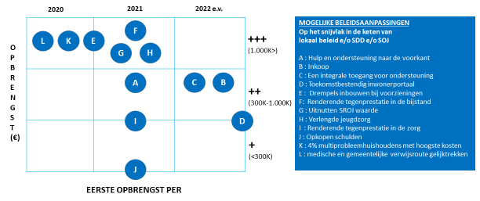

In de onderstaande tabel zijn deze beleidsaanpassingen gescoord op de belangrijkste kenmerken. Inhoudelijk zijn de voorstellen op hoofdlijn uitgewerkt. Dit vindt u terug in Bijlage A.

Maatregel |  | Maatschappelijke waarde  (kwaliteit) * | Innovatief & integraal * | Uitvoer-baarheid * | Indicatie  Opbrengst | Zekerheid opbrengst | Realisatie  per
A | Hulp en ondersteuning naar de voorkant | + | + | + | ++ | MIDDEN | 2021
B | Inkoopsystematiek | 0 | 0 | + | ++ | HOOG | 2022
C | Eén integrale toegang voor ondersteuning | + | + | 0 | ++ | MIDDEN | 2022
D | Toekomstbestendig Inwonersportaal | + | + | -/0 | ++ | MIDDEN | 2022 >
E | Inbouwen van drempels bij voorzieningen | - | - | + | +++ | HOOG | 2021
F | Renderende tegenprestatie in de bijstand | + | + | + | +++ | HOOG | 2021
G | Uitnuttten SROI waarde | + | + | + | +++ | HOOG | 2021
H | Verlengende Jeugdzorg | + | + | 0 | +++ | HOOG | 2021
I | Renderende tegenprestatie in de zorg | + | + | 0 | ++ | MIDDEN | 2021
J | Opkopen van schulden | 0 | + | 0 | 0 | LAAG | 2021
K | Multiprobleemhuishoudens met hoogste kosten | + | + | + | +++ | HOOG | 2020
L | Medische en gemeentelijke verwijsroute gelijktrekken | 0 | + | 0 | +++ | MIDDEN | 2020
* Toelichting op de scores: - = negatief, 0 = neutraal, + = positief

- In de beleidsvelden van de SDD
De mogelijke beleidsaanpassingen in de werkvelden van de SDD zijn in onderstaand schema geplot. De beleidsaanpassingen zijn 'extreem' gepresenteerd in de vorm van 'stoppen met'. Dit is een uiterste. Natuurlijk kan ook gekozen worden voor een mate van versobering. Vanzelfsprekend heeft dat een negatief effect op de geïndiceerde opbrengst die nu wordt gepresenteerd; die valt dan lager uit. De beleidsaanpassingen zijn op hoofdlijnen uitgewerkt in Bijlage B.

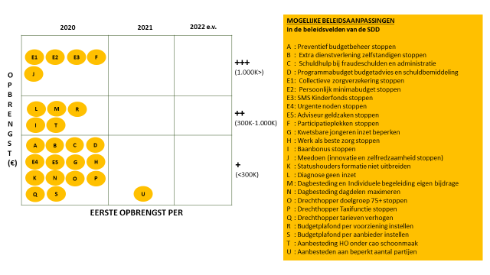

In onderstaande tabel zijn de beleidsaanpassingen van de SDD gescoord op de belangrijkste kenmerken.

Maatregel |  | Maatschappelijke waarde  (kwaliteit) * | Innovatief & integraal * | Uitvoer-baarheid * | Indicatie  Opbrengst | Zekerheid opbrengst | Realisatie  per
A | Preventief budgetbeheer  Stoppen | - | - | + | + | LAAG | 2020
B | Extra dienstverlening aan zelfstandigen stoppen | - | - | + | + | HOOG | 2020
C | Schuldhulp bij fraudeschulden en hulp bij ordenen administratie stoppen | - | - | + | + | LAAG | 2020
D | programmabudget Budgetadvies en Schuldbemiddeling stoppen | - | - | + | + | HOOG | 2020
E | Minimabeleid
E1 | Collectieve zorgverzekering stoppen | - | - | + | +++ | HOOG | 2020
E2 | Persoonlijk Minimabudget stoppen | - | - | + | +++ | HOOG | 2020
E3 | SMS Kinderfonds stoppen | - | - | + | +++ | HOOG | 2020
E4 | Urgente Noden stoppen | - | - | + | + | HOOG | 2020
E5 | Inzet adviseur geldzaken stoppen | - | - | + | + | HOOG | 2020

F | Participatieplekken stoppen | - | - | + | +++ | HOOG | 2020
G | Kwetsbare jongeren inzet beperken | - | - | + | + | HOOG | 2020
H | Werk als beste zorg stoppen | - | - | + | - / + | HOOG | 2020
I | Baanbonus stoppen | - | - | + | + / ++ | HOOG | 2020
J | Meedoen (projecten innovatie en zelfredzaamheid stoppen) | - | - | + | +++ | HOOG | 2020
K | Statushouders formatie niet uitbreiden | - | - | + | + | HOOG | 2020
L | Diagnose geen inzet | - | - | + | ++ | HOOG | 2020
M | Eigen bijdrage dagbesteding en individuele begeleiding invoeren | - | - | + | ++ | HOOG | 2020
N | Dagdelen dagbesteding maximeren | - | - | + | + | HOOG | 2020
O | Drechthopper doelgroep 75+ stoppen | - | - | + | + | HOOG | 2020
P | Drechthopper taxifunctie stoppen | - | - | + | + | HOOG | 2020
Q | Drechthopper tarieven verhogen | - | - | + | + | HOOG | 2020
R | Budgetplafond per voorziening instellen | - | - | - | ++ | HOOG | 2020
S | Budgetplafond per aanbieder | - | - | + | + | HOOG | 2020
T | Aanbesteding Huishoudelijke ondersteuning onder cao schoonmaak | - | 0 | - | + / ++ | HOOG | 2020
U | HO, IB en DB aanbesteden aan beperkt aantal partijen | - | - | 0 | PM | LAAG | 2021
* Toelichting op de scores: - = negatief, 0 = neutraal, + = positief

- In het beleidsveld van de SOJ
Op 4 juli as. legt de SOJ een set aan beleidsaanpassingen voor aan het AB DG&J. Deze aanpassingen zijn geplot in de onderstaande figuur. Opgemerkt moet worden dat de beleidsaanpassingen van de SOJ elkaar overlappen en het financieel effect niet kan worden opgeteld. Als Bijlage C is een overzichtstabel opgenomen waarin de belangrijkste kenmerken per beleidsaanpassing zijn weergegeven.

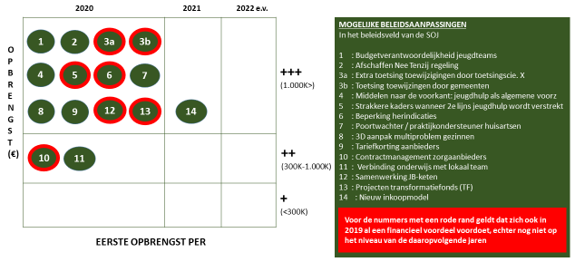

- Aanbevelingen voor vervolgproces
Met betrekking tot het vervolgproces wordt een aantal aanbevelingen gedaan:

- Nadere uitwerking van de voorstellen
De voorgestelde beleidsaanpassingen zijn in een zeer kort tijdsbestek tot stand gekomen en daarom enkel nog op hoofdlijnen uitgewerkt. Een aantal voorstellen zijn zo concreet dat ze bij wijze van spreken direct te implementeren zijn. Andere voorstellen vragen echter eerst nog nadere uitwerking (bijvoorbeeld in de vorm van een verkenning, bussinesscase, of plan van aanpak) op grond waarvan later een go/no-go besluit genomen kan worden.

- Kaderstelling voor de regionale nota's
In het vervolgproces moet beoordeeld worden hoe de ambities van het regionaal beleidsplan sociaal domein (SDD) en de Omdenknotitie (SOJ) zich in tijd en geld verhouden tot de mogelijkheden die er financieel zijn. Dit vraagt sturing vanuit gemeentelijk perspectief: ambities en kaders moeten gezamenlijk bepaald worden. Zo is voor SOJ en SDD duidelijk binnen welke bandbreedte zij met voorstellen of scenario's kunnen komen, bijvoorbeeld om het beleid te versoberen.
Specifiek met betrekking tot de SOJ is het van belang te investeren in de verbinding met de overige drie gemeenten in Zuid-Holland Zuid.

- Regie op de uitwerking
Het doorvoeren van de beleidsaanpassingen vraagt om goede programmasturing. De taskforce kan die rol desgewenst vervullen, eventueel met enkele aanvullingen in de samenstelling. Suggestie wordt tevens gedaan de taskforce in te zetten om overzicht, verbinding en sturing op de financiën in het sociaal domein te borgen. Daarmee wordt het accounthouderschap vanuit de gemeenten versterkt.

Bijlagen
- Beleidsaanpassingen op het snijvlak en in de keten van lokaal beleid e/o SDD e/o SOJ (voorstellen A t/m L)
- Beleidsaanpassingen in de beleidsvelden van de SDD (voorstellen A t/m U)
- Beleidsaanpassingen in het beleidsveld van de SOJ (voorstellen 1 t/m 14)

“De stijgende zorguitgaven in perspectief”, 24-11-2017, Barbara Baarsma en Georges de Boeck.
Het betreft hier alle zorgkosten, dus ook van de Wet langdurige zorg en Zorgverzekeringswet.
'Vijftig jaar kostenbeheersing in de zorg', Companje, Kappelhof, Mouton, Jeurissen. Uit landelijke beleidsevaluaties blijkt dat individuele maatregelen op zich niet aantoonbaar effectief zijn. Maar een totaalpakket aan maatregelen zorgt voor minder stijging van de vraag.

